- 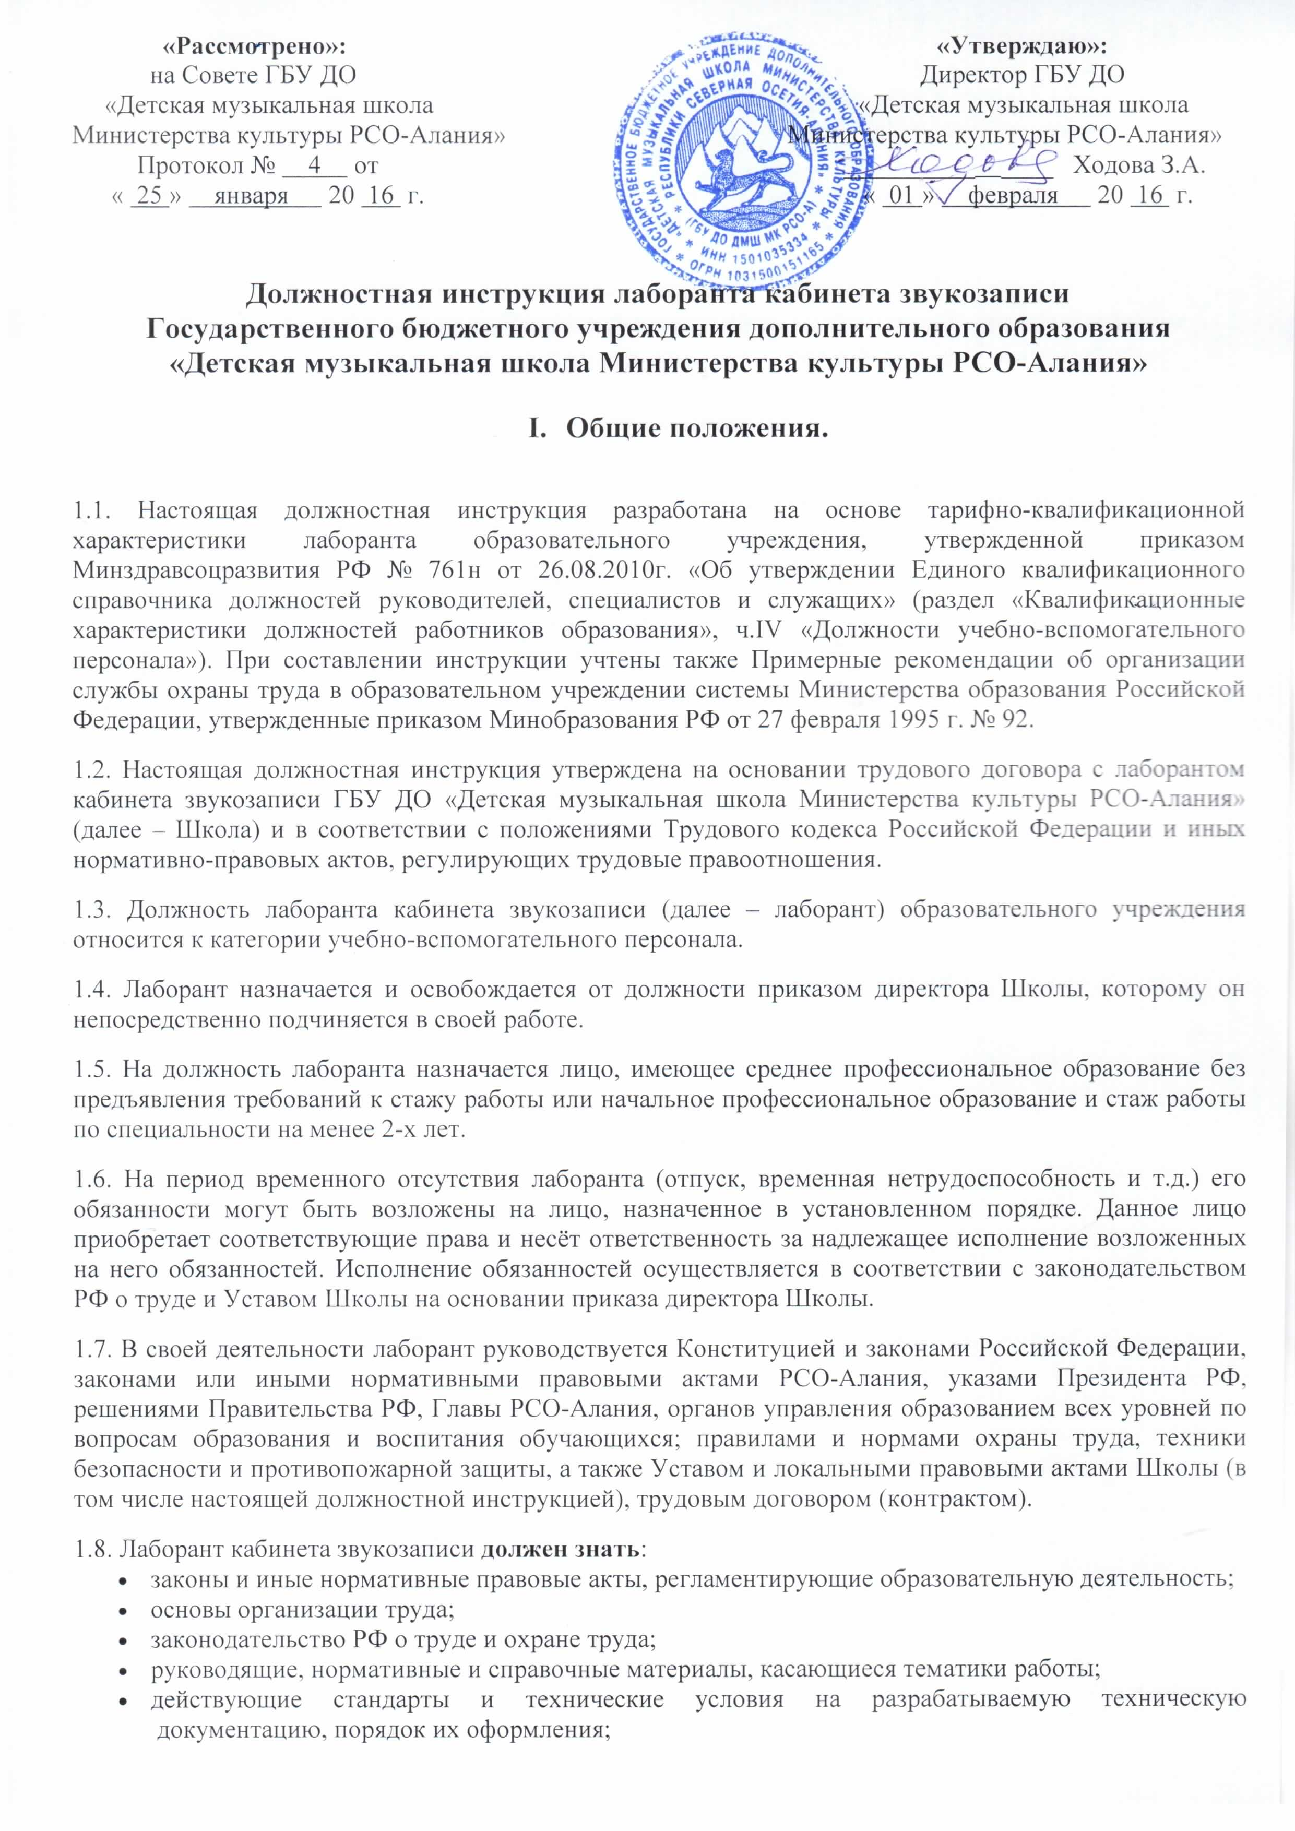
- структуру образовательного учреждения, его руководящего и кадрового состава;
- правила эксплуатации аудио- и видеоаппаратуры, оргтехники;
- основные библиотечные технологические процессы;
- формы, методы индивидуальной и массовой работы с пользователями кабинета звукозаписи;
- теоретические и практические методы обработки информации с использованием современных технологий;
- принципы систематизации новых информационных материалов;
- информационные ресурсы фонотеки;
- программно-методическое обеспечение;
- нормативные и методические документы по вопросам обеспечения безопасности фондов фонотеки;
- правила работы с текстовыми редакторами, электронными таблицами, базами данных, электронной почтой, браузерами;
- правила пользования средствами индивидуальной защиты;
- основы этики и эстетики;
- правила делового общения;
- Правила внутреннего трудового распорядка Школы;
- Устав Школы;
- правила и нормы по охране труда и технике безопасности, производственной санитарии и пожарной безопасности.

II. Функции.

Основными направлениями деятельности лаборанта кабинета звукозаписи являются:
2.1. Обеспечение учебного процесса необходимыми аудио- и видеоматериалами в соответствии с профилем музыкальной школы (комплектование, обработка и пополнение фонда фонотеки, организация и ведение каталогов, учёт, систематизация и хранение фондов фонотеки, ведение журналов выдачи дисков и кассет и т.д.).

2.2. Систематическая работа по пополнению фонотеки, анализ востребованности необходимых в учебном процессе аудио- и видеоматериалов; постоянное взаимодействие с различными издательствами, магазинами по приобретению дисков, кассет, необходимого оборудования.

2.3. Видеозапись значимых школьных и внешкольных мероприятий (концерты, фестивали, конкурсы, открытые уроки, мастер-классы, показы классов, педагогические чтения и т.д.); систематизация материалов.

2.4. Обеспечение установленной отчётности.

2.5. Обслуживание преподавателей, учащихся, родителей (законных представителей).

2.6. Содействие повышению общей культуры образовательного процесса.

III. Должностные обязанности.

Лаборант кабинета звукозаписи выполняет следующие должностные обязанности:
3.1. Осуществляет текущее и перспективное планирование работы кабинета звукозаписи.

3.2. Обеспечивает учебный процесс необходимыми аудио и видеоматериалами в соответствии с профилем музыкальной школы.

3.3. Комплектует и обрабатывает фонд фонотеки, ведёт каталог, осуществляет учёт, организацию и хранение фондов фонотеки, ведёт журнал выдачи аппаратуры, дисков и кассет и т.д.

3.4. Ведёт электронную базу данных фонда фонотеки.

3.5. Осуществляет систематическую работу по пополнению фондов фонотеки, анализирует востребованность необходимых в учебном процессе аудио- и видеоматериалов, взаимодействует с руководством и структурными подразделениями Школы, с различными издательствами, магазинами по приобретению дисков, кассет и т.д.
3.6. Принимает участие в разработке и реализации программы развития фонотеки, планов обслуживания и педагогического и ученического контингента Школы в образовательном процессе; в координации взаимодействия представителей администрации Школы, её структурных подразделений и отдельных работников по формированию фондов фонотеки; в разработке правил пользования фонотекой.

3.7. Приобретает необходимую аудио- и видеоаппаратуру, оргтехнику, диски, кассеты; организует доставку техники в Школу.

3.8. Следит за сохранностью фонда фонотеки и оборудования.

3.9. Систематически контролирует исправное состояние аудио- и видеоаппаратуры, оргтехники; подготавливает необходимую аппаратуру к проведению мероприятий, осуществляет её проверку и регулировку согласно разработанным инструкциям и другой технической документации.

3.10. Проводит профилактическое обслуживание аудио-, видео- и компьютерной техники.

3.11. Выполняет монтаж и запись дисков, кассет по программе музыкальной литературы и слушания музыки, копирование необходимых материалов, монтаж слайдов, фильмов, побор аудио- и видеопримеров, использует в работе информационно-компьютерные технологии.

3.12. Способствует высокой активности пользования фонотекой учащихся и преподавателей Школы, пропагандирует слушание музыки, просмотр музыкальных фильмов как формы культурного досуга.

3.13. Обслуживает пользователей кабинета звукозаписи: предоставляет CD, DVD, TVS, аудиокассеты и аппаратуру для прослушивания музыкального материала преподавателями и учащимися; оказывает услуги аудио, видеозаписи для преподавателей и учащихся.

3.14. Осуществляет видео- и фотосъёмку различных мероприятий с последующим монтажом материалов, запись их на диски (концерты, тематические вечера, конкурсы, открытые уроки, показы классов и отделений на Респ.пед.чтениях и т.д.).

3.15. Обеспечивает информационное и консультационное обслуживание учащихся, преподавателей, родителей (законных представителей) по вопросам самообразования; оказывает необходимую помощь преподавателям в подборе необходимых материалов, в подготовке и проведении тематических концертов, внеклассных мероприятий, показов отделений на Республиканских педагогических чтениях и т.д.).

3.16. Выполняет отдельные служебные поручения своего непосредственного руководителя.

3.17.Контролирует правила соблюдения правил техники безопасности, санитарии, противопожарной безопасности.

3.18. Соблюдает этические нормы поведения в Школе, в быту, в общественных местах, соответствующие общественному положению работника образовательного учреждения.

IV. Права.

Лаборант кабинета звукозаписи имеет право:
4.1. На все предусмотренные законодательством социальные гарантии.

4.2. Знакомиться с проектами решений руководства Школы, касающимися его деятельности.

4.3. Предоставлять на рассмотрение непосредственного руководства предложения по совершенствованию работы, связанной с обязанностями, предусмотренными настоящей инструкцией.

4.4. В пределах своей компетенции сообщать непосредственному руководителю обо всех недостатках, выявленных в процессе исполнения своих должностных обязанностей, и вносить предложения по их устранению.

4.5. Требовать создания условий для выполнения профессиональных обязанностей, в том числе предоставления необходимого оборудования, инструментов, рабочего места, соответствующего санитарно-гигиеническим правилам и нормам, и т.д.

4.6. Требовать от руководства Школы оказания содействия в исполнении своих должностных обязанностей и прав.

4.7. Получать от администрации Школы и работников структурных подразделений информацию, материалы, инструменты и т.п., необходимую для осуществления своей деятельности.

4.8. Привлекать работников к выполнению поручений администрации Школы.

4.9. Повышать свою профессиональную квалификацию.

4.10. Другие права, предусмотренные трудовым законодательством.

V. Ответственность.

Лаборант кабинета звукозаписи несёт ответственность:
5.1. За неисполнение или ненадлежащее исполнение своих обязанностей, предусмотренных настоящей должностной инструкцией, – в соответствии с действующим трудовым законодательством РФ.

5.2. За нарушение правил пожарной безопасности, охраны труда, санитарно-гигиенических правил работы – в соответствии с административным законодательством РФ.

5.3. За причинение материального ущерба – в соответствии с действующим трудовым и гражданским законодательством РФ.

5.4. За правонарушения, совершенные в период осуществления своей деятельности, – в соответствии с действующим гражданским, административным и уголовным законодательством РФ.

VI. Взаимоотношения, связи по должности.

Лаборант кабинета звукозаписи:
6.1. Работает в режиме ненормированного рабочего дня по графику, утверждённому директором Школы.

6.2. Самостоятельно планирует свою работу на каждый учебный год и каждую учебную четверть.

6.3. Получает от директора Школы информацию нормативно-правового и организационно-методического характера, знакомится под расписку с соответствующими документами.

6.4. Работает в тесном контакте с преподавателями, систематически обменивается информацией по вопросам, входящим в его компетенцию, с администрацией и педагогическими работниками Школы.

Примечание:
1. Настоящие должностные обязанности разработаны на основании тарифно-квалификационной характеристики лаборанта, утвержденной приказом Минздравсоцразвития РФ № 761н от 26.08.2010г. «Об утверждении Единого квалификационного справочника должностей руководителей, специалистов и служащих» (раздел «Квалификационные характеристики должностей работников образования», ч.IV «Должности учебно-вспомогательного персонала»)
2. Утверждены Советом школы от « 25 » января 20 16 г.

С должностными обязанностями ознакомлен: _______ ________________ _______
(подпись) (ФИО)
«____» ____________ 20____г.

